**МЕТОДИЧЕСКИЕ РЕКОМЕНДАЦИИ ПО ВЫПОЛНЕНИЮ КУРСОВОЙ РАБОТЫ**

Тематика курсовых работ разрабатывается и утверждается на кафедре. Она строго соответствует тематическому плану изучаемой дисциплины и отражает требования учебной программы к содержанию знаний, умений и навыков студента. Однако обучаемый может сформулировать тему курсовой работы самостоятельно при этом он должен ее согласовать с научным руководителем. Главное, чтобы выбранная тема была актуальной, раскрывала значимую для изучаемой научной дисциплины проблему, имела важное практическое значение для профессионального становления студента, была интересна обучаемому, в полной мере способствовала раскрытию его творческих и интеллектуальных способностей.

Выбор темы курсовой работы зависит и от имеющихся у студента возможностей использовать для её раскрытия современную учебную и научную литературу. Определяя эти возможности, студент должен сориентироваться в библиографических источниках, посвященных предполагаемой теме курсовой работы, а также ознакомиться с интернет-источниками. Прежде всего, следует оценить возможности по использованию основной и дополнительной литературы, рекомендованной по дисциплине и представленной в рабочей программе. Полезно изучить также библиографические источники, не вошедшие в список литературы рабочей программы. При этом особое внимание необходимо уделить монографиям, учебникам, учебным пособиям, статьям в энциклопедической и справочной литературе, публикациям в научных журналах, сборниках научных трудов, тезисам выступлений на научных конференциях, тематическим материалы, размещенным в информационной сети Интернет.

При подборе необходимой литературы студенту следует учитывать, что основными показателями её качества являются: авторитетность издательства и авторского коллектива, соответствующее современным научным представлениям изложение содержания рассматриваемых проблем, прикладной характер их изложения.

Выбрав тему курсовой работы и отобрав необходимую литературу, студент может приступить к её углубленному изучению. В процессе углубленного изучения литературы полезно делать необходимые выписки и систематизировать их в соответствии с предварительно разработанной структурой курсовой работы. По мере изучения отобранной литературы структура курсовой работы может уточняться.

Требования к структуре и содержанию работы

Курсовая работа должна иметь следующую структуру:

• Введение.

• Основную часть, состоящую из 2-3 глав (каждая глава должна включать 2-3 параграфа).

• Заключение.

• Список литературы.

• Приложения (при наличии).

Во введении необходимо обосновать выбор темы к работы, раскрыв её научно-теоретическое и прикладное значение, четко изложить цель и задачи работы.

В основной части, опираясь на глубокое изучение литературных источников, опыт собственной профессиональной деятельности, анализ фактологического материала и различных точек зрения на исследуемую проблему, студенту необходимо изложить собственные взгляды на ее содержание. При этом особое внимание следует уделять изложению профессионально-прикладных аспектов раскрываемой проблемы. Каждый параграф должен иметь стилистически завершенную форму. (Например, тот или иной параграф может заканчиваться следующим фразой: «Такова характеристика ….»). Каждая глава должна заканчиваться обобщающими выводами. При этом целесообразно делать обобщающие выводы с учетом параграфов, включенных в главу.

В заключении должны быть сформулированы выводы, логично вытекающие из основной части курсовой работы, а также тезисно показано значение рассмотренной проблемы для будущей профессиональной деятельности студента.

Список литературы должен быть составлен в соответствии с библиографическим ГОСтом и включать не менее 20-30 источников. Список литературы может быть представлен под рубрикой «Список использованных источников и литературы»

Курсовая работа должна отличаться обоснованностью, доказательностью и аргументированностью. Поэтому полезно обеспечивать её необходимыми схемами, таблицами, графиками и другими поясняющими аналитическими материалами. Излагать содержание курсовой работы рекомендуется ясным, точным, доходчивым научным языком. Общий объем курсовой работы должен составлять 25-30 страниц.

Требования к оформлению работы

Курсовая работа должна быть отпечатана на листах формата А-4, шрифтом-14, с интервалом-1,5. При этом поля должны составлять: левое-30мм, правое-10мм, верхнее и нижнее-20мм. Плотность текста – 30 строк, 60 знаков в строке, учитывая промежутки между знаками.

Курсовая работа должна иметь: титульный лист, на котором указывается название учебного заведения, в котором обучается студент; кафедра и учебная дисциплина, по которой написана работа; название темы курсовой работы; фамилия, инициалы и номер учебной группы автора; сведения о научном руководителе, а также год выполнения курсовой работы, а также оглавление (содержание), где с указанием страниц излагается план курсовой работы (введение, название глав и параграфов, заключение, список литературы, приложения, если таковые имеются);

Введение, главы, заключение, список литературы, приложения должны при оформлении работы начинаться с новой страницы.

Цифровой, фактический материал, взгляды авторов библиографических источников, а также цитаты из использованных источников, взятые автором в кавычки, должны иметь ссылку на источник, из которого они взяты. Ссылки оформляются в виде подстрочных сносок на данном листе или сводятся в примечания" в конце текста курсовой работы перед списком литературы.

Невыполнение студентом требований к оформлению курсовой работы влечёт за собой снижение оценки. При значительных отклонениях от изложенных требований курсовая работа может быть не допущена к защите.

Требования к оформлению курсовой работы, составлению списка литературы, описанию ссылок изложены в приложениях.

Критерии оценки за курсовую работу

Оценка за курсовую работу носит комплексный характер и включает в себя: качество оформления работы, ее содержание, а также защиту работы.

При оценке оформления работы учитывается соблюдение вышеизложенных требований.

При оценке содержания работы учитывается насколько автор:

• сумел аргументировать и обосновать актуальность выбранной темы, глубоко и всесторонне ее раскрыл, тесно увязав с будущей профессиональной деятельностью, чётко сформулировал выводы;

• использовал широкий круг современной научной и учебной литературы;

• проявил высокий уровень творчества, самостоятельности, умения глубоко анализировать проблему и делать обобщающие выводы.

В ходе защиты курсовой работы учитывается:

• профессиональная эрудиция автора;

• знание им сути рассмотренной проблемы;

• умение четко изложить основные положения работы;

• компетентность и креатив автора при ответах на вопросы.

Правила оформления

**Титульный лист** во вложении

**Заголовки**

Тест должен быть последовательно структурирован, структура отражена в иерархии заголовков 1-го, 2-го и т. д. уровней:

I. Основы конструирования имиджа

1.1. Конструирование имиджа

1.2. Способы визуализации имиджа

1.2.1. Визуальные компоненты

1.2.2. Слоган как элемент визуализации

II. Примеры конструирования имиджа

2.1. Имидж государственной организации

2.2. Имидж коммерческой структуры

В случае использования выделения полужирным либо курсивным начертанием, или набора гарнитурой, отличной от гарнитуры основного текста, заголовки одного уровня следует оформлять единообразно.

Подзаголовки низких уровней, встречающиеся в отдельных частях текста, могут не нумероваться. Однако их следует также единообразно оформлять и отделять вместе с текстом, к которому они относятся, от предшествующего и последующего текста абзацным межстрочным интервалом.

Если в конце каких-либо разделов выделяется подраздел «Выводы», он должен быть введен для всех соответствующих разделов. (Если выводы есть в конце гл. 1, они должны иметься в конце гл. 2, 3 и т. д. Если есть выводы в конце параграфа 1.3, они должны быть в конце параграфов 1.1, 1.2, 2.1…)

Заголовкам следует присвоить соответствующие стили – Заголовок 1, Заголовок 2 и т. д. Окно группы стилей вызывается: вкладка «Главная» - группа «Стили» - маленькая стрелка в нижнем правом углу.

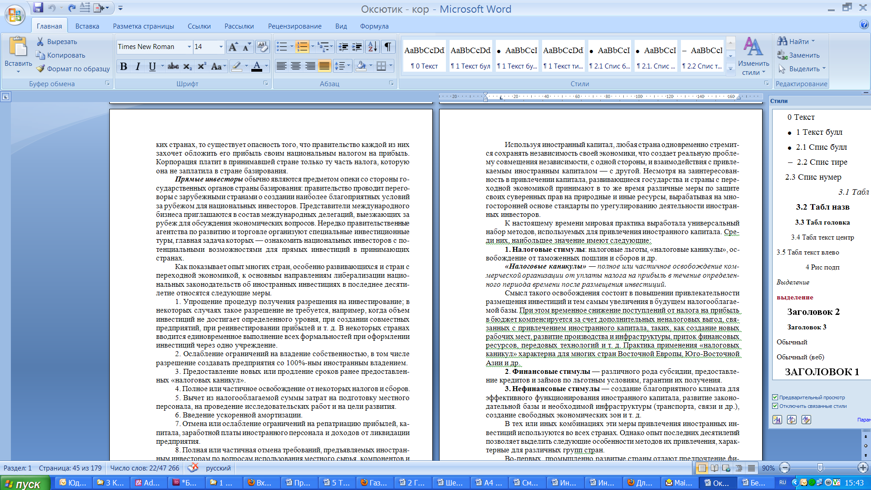

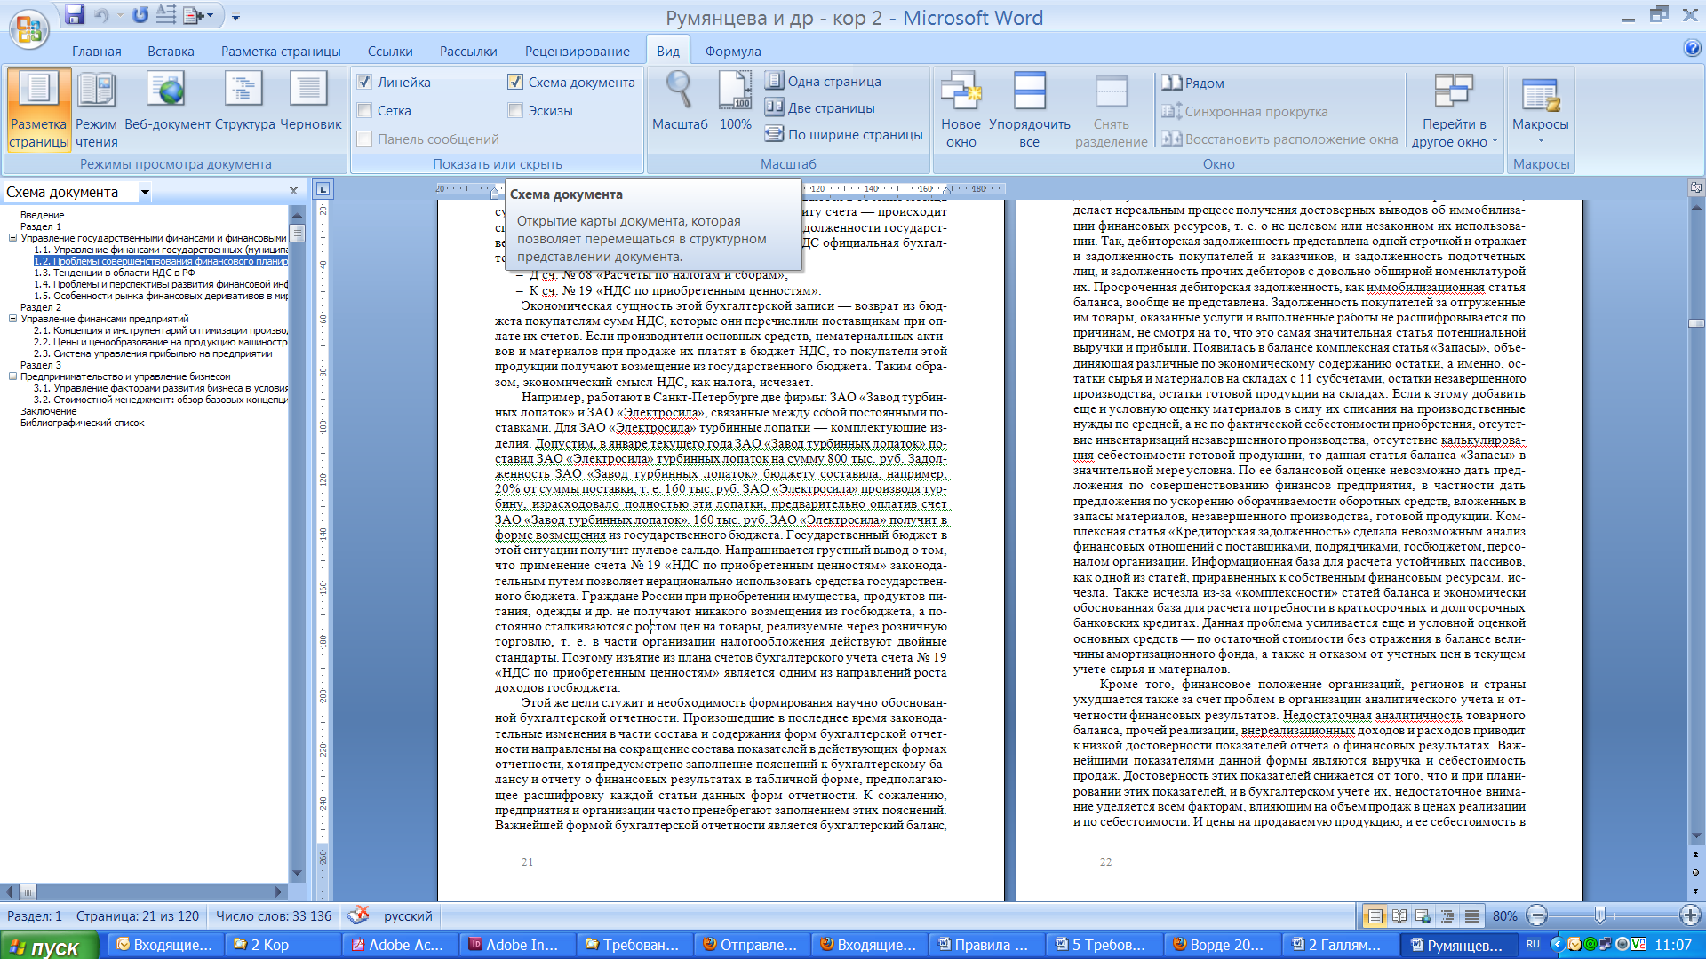После присвоения заголовкам соответствующих стилей можно видеть структуру текста: вкладка «Вид», группа «Показать или скрыть», поставить галочку опции «Схема документа»:

Лишние элементы, попавшие в схему документа, должны быть удалены путем назначения им других стилей (обычно «Основного» – см. ниже).

Из схемы документа далее программными средствами создается оглавление:

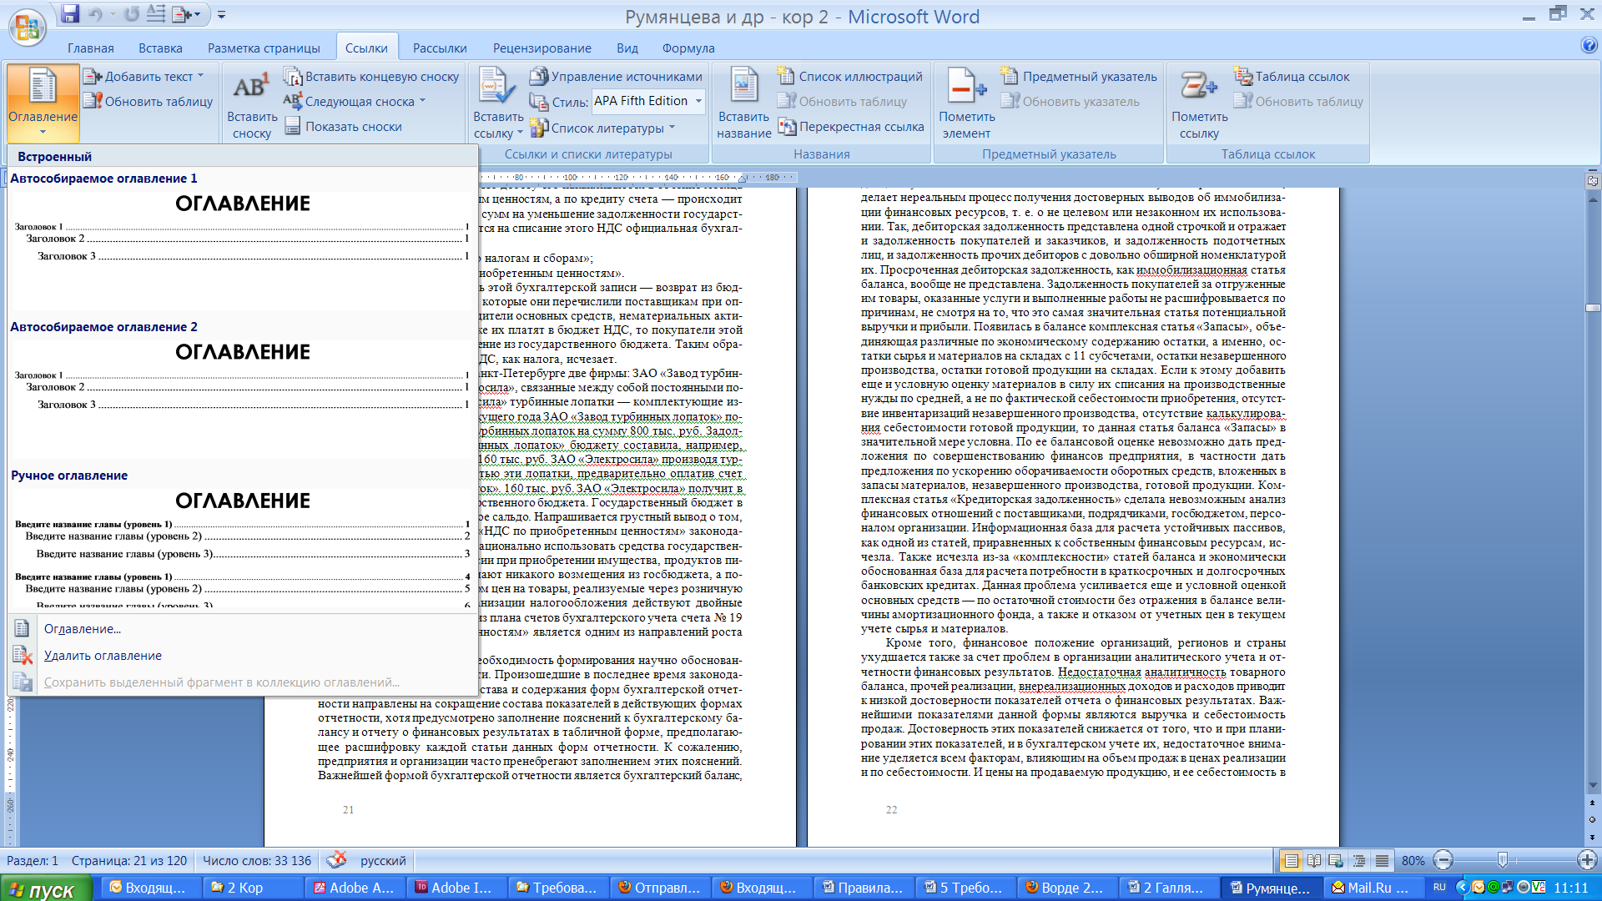

**Текст**

Текст набирается любой гарнитурой, кеглем, с любым (обязательным) абзацным отступом, межстрочный интервал одинарный/1,5/двойной, при соблюдении единообразия набора во всей рукописи.

Выделения в тексте: **полужирным** и *курсивным* начертанием. При большом количестве выделений допускается ***полужирное курсивное*** начертание. Выделение подчеркиванием не допускается.

Слова и предложения выделяются прописными буквами через вкладку «Главная», группа «Шрифт», кнопка с маленькой стрелкой, включением опции «все прописные»:

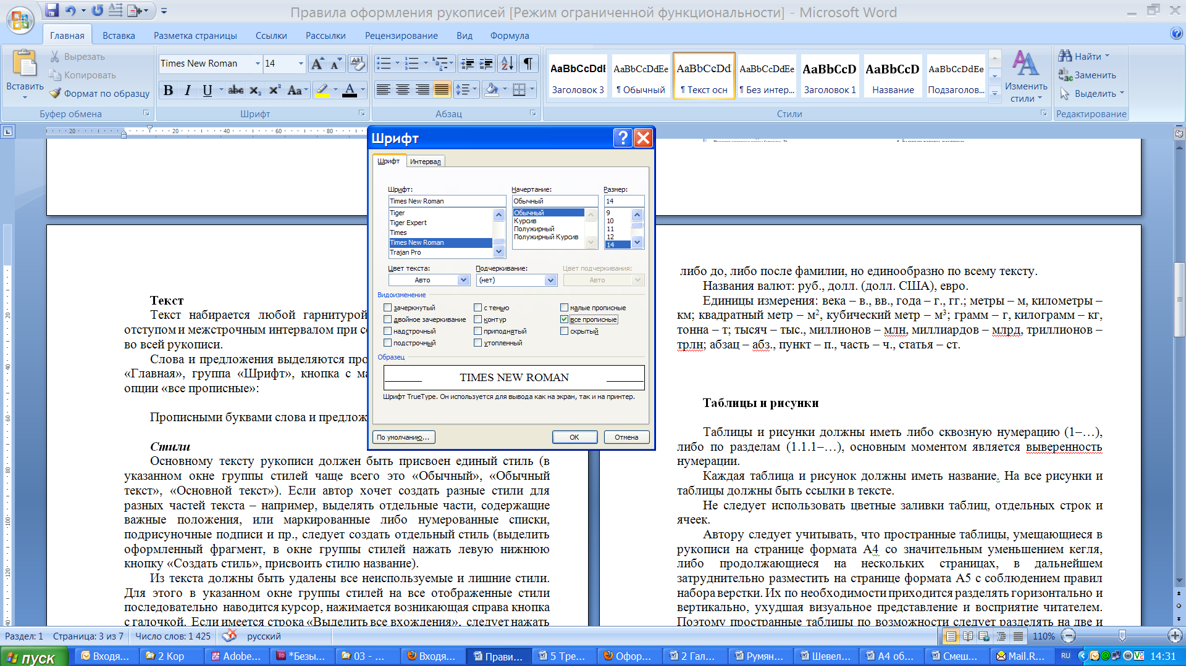

Прописными буквами слова и предложения не набираются!

***Стили***

Основному тексту рукописи должен быть присвоен единый стиль (в указанном окне группы стилей чаще всего это «Обычный», «Обычный текст», «Основной текст»). Если автор хочет создать разные стили для разных частей текста – например, выделять отдельные части, содержащие важные положения, или маркированные либо нумерованные списки, подрисуночные подписи и пр., следует создать отдельный стиль (выделить оформленный фрагмент, в окне группы стилей нажать левую нижнюю кнопку «Создать стиль», присвоить стилю название).

Из текста должны быть удалены все неиспользуемые и лишние стили. Для этого в указанном окне группы стилей на все отображенные стили последовательно наводится курсор, нажимается возникающая справа кнопка с галочкой. Если имеется строка «Выделить все вхождения», следует нажать на нее и проверить, каким частям текста присвоен данный стиль (например, это может быть нижний индекс символов по всему тексту, сноски, а могут оказаться просто набранные более мелким кеглем отдельные слова). Если его можно без ущерба заменить на основной стиль текста либо созданный автором стиль, следует еще раз выделить все вхождения и удалить стиль. Обычно он заменяется при этом на основной.

Если стиль в тексте не встречается вообще, следует просто нажать «удалить».

***Пробелы***

В тексте должны быть удалены двойные, тройные и т. д. пробелы.

Между разрядами в числах следует вставлять неразрывный пробел.

*Абзацный отступ* устанавливается не пробелами и не табуляцией! А либо введением числового значения в окне группы «Абзац» вкладки «Главная» (нажать кнопку со стрелочкой в нижнем правом углу группы), либо перемещением верхнего левого «бегунка» на горизонтальной линейке вверху страницы.

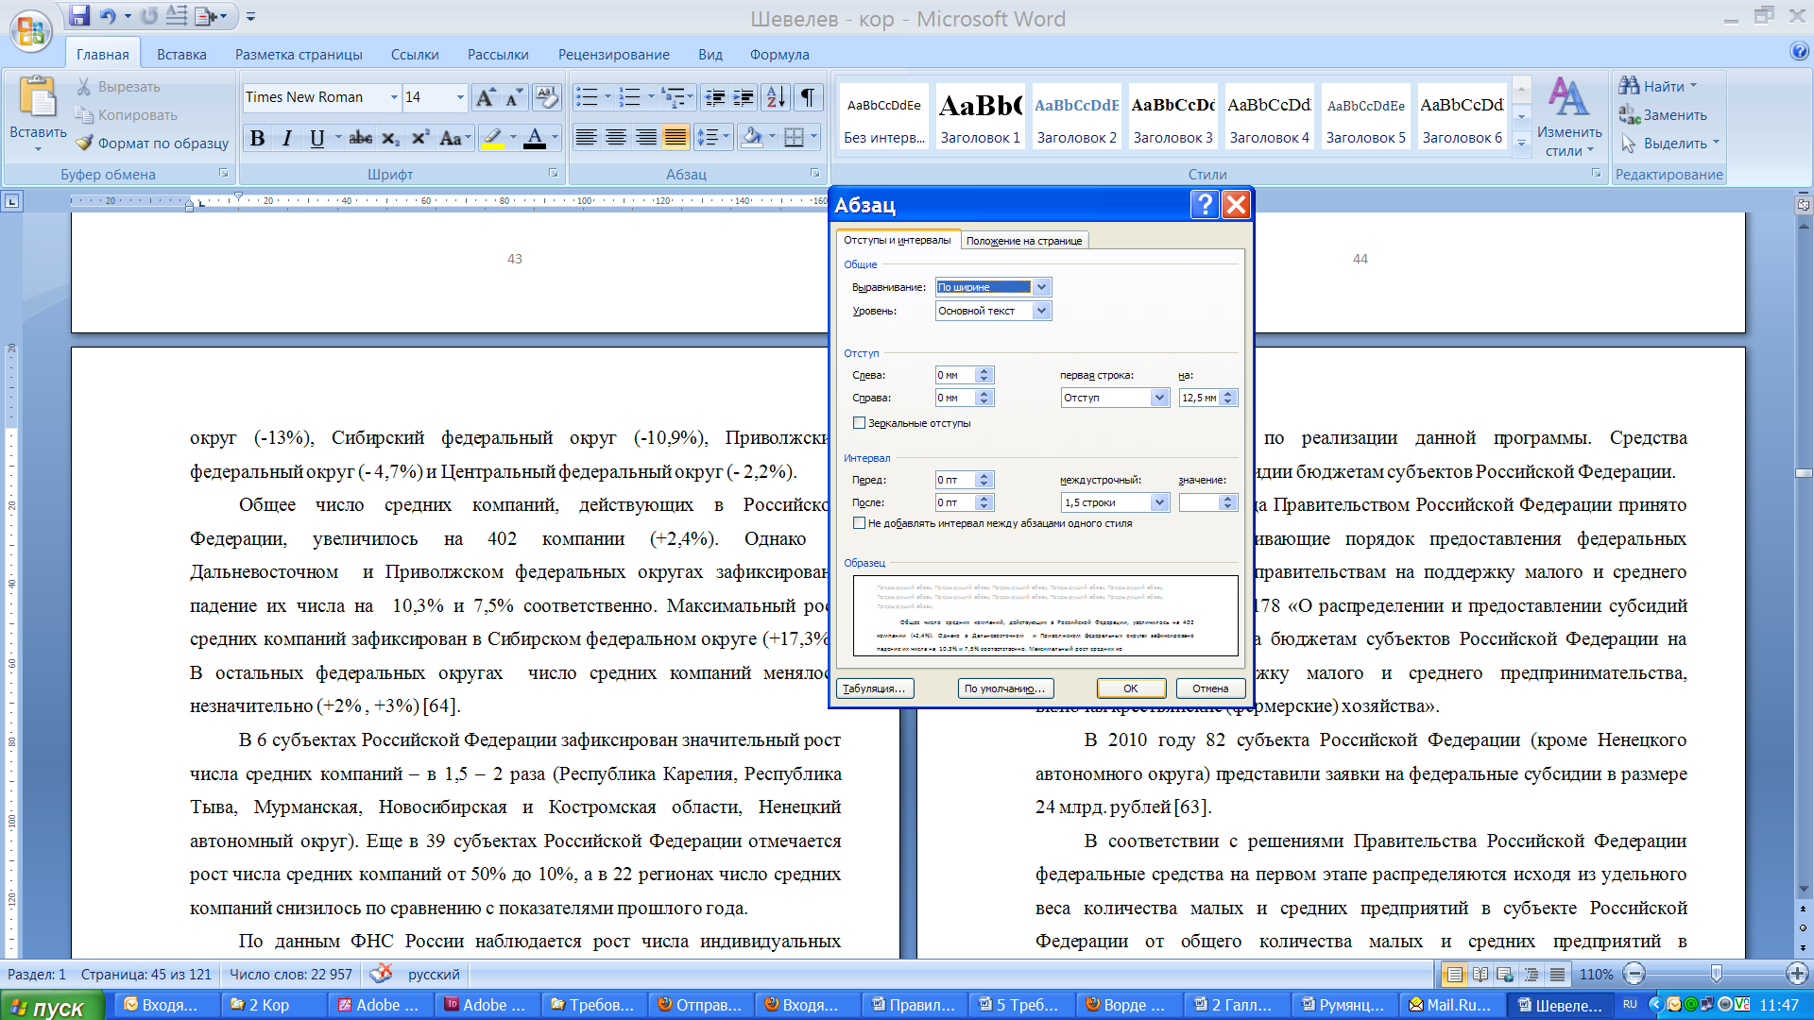

Инициалы, сокращения типа «т. е.» разделяются пробелом.

***Единообразие оформления***

Инициалы приводятся либо до, либо после фамилии, но единообразно по всему тексту.

Названия валют: руб., долл. (долл. США), евро. Знаки $, € в русскоязычных текстах не используются.

*Сокращения*

Единицы измерения: века – в., вв., года – г., гг.; метры – м, километры – км; квадратный метр – м2, кубический метр – м3; грамм – г, килограмм – кг, тонна – т; тысяч – тыс., миллионов – млн, миллиардов – млрд, триллионов – трлн.

Прочие: абзац – абз., пункт – п., часть – ч., статья – ст.

Кавычки – «елочки».

Вместо «ё» используется «е» кроме случаев фамилий, географических названий.

Проценты, градусы при числовом значении обозначаются знаками: 15%, 23°, 23° с. ш., 23 °С. Но: повысился на несколько градусов, на несколько процентных пунктов.

Гиперссылки (бывают выделены подчеркиванием, цветом) удалять через правую кнопку мыши – «Удалить гиперссылку».

**Таблицы и рисунки**

Таблицы и рисунки должны иметь либо сквозную нумерацию (1–…), либо по разделам (1.1.1–…), основным моментом является выверенность нумерации.

Каждая таблица и рисунок должны иметь название. На все рисунки и таблицы должны быть ссылки в тексте.

**Библиографический аппарат**

Рукопись снабжается единым библиографическим списком, размещаемым в конце текста после заключения либо последней главы (раздела).

Порядок списка алфавитный. Один источник приводится в списке один раз!

Возможно структурирование списка по видам источников: законодательные и нормативные документы; научные работы (монографии, статьи); справочная и учебная литература; источники на иностранных языках; на иных принципах. Обязательными являются сквозная нумерация и алфавитное расположение источников внутри подраздела библиографического списка. Первым словом в названии источника является фамилия автора (первого автора), первое слово названия работы. Для иностранных источников (переводных и на языке создания) следует точно выяснить, что является именем и что – фамилией автора.

Исправление некорректной последовательности источников влечет изменение нумерации ссылок в тексте, ОСУЩЕСТВЛЯЕМОЙ АВТОРОМ(-ами).

Ссылки на источники даются в тексте в квадратных скобках с указанием номера источник и, при необходимости, страницы, диапазона страниц:

Анализ механизма функционирования экономики региона, его отдельных элементов и существующих между ними взаимосвязей применяется для изучения и формирования представлений экономистов и управленцев о структуре экономического пространства. К настоящему времени накоплен обширный и разнообразный аналитический инструментарий изучения региональной экономики, который условно может быть разделен на две группы [67; 90; 93, с. 14–21].

В библиографическом списке необходимо либо привести для всех непериодических изданий указание количества страниц, либо у всех снять.

Для статей в периодических изданиях и сборниках указание промежутка страниц в общем издании обязательно:

25. *Вякина И. В., Александров Г. А., Скворцова Г. Г.* Инвестиционный климат региона: сущность и составляющие системы // Российское предпринимательство. 2012. № 16. С. 98–103.

Для газетных публикаций страницы можно не приводить:

45. *Иванов Г.* Городское хозяйство: вчера, сегодня, завтра // Деловой Петербург. 2014. 17 июля.

***Пример оформления библиографического списка***

1. *Авдашева С.* Российские холдинги: новые эмпирические свидетельства // Вопросы экономики. - 2013. - № 1. – С. 98–111.
2. *Авдашева С.Б.* Бизнес-группы в корпоративном секторе России: сложившиеся представления и новые данные // Модернизация экономики и государство: мат-лы VII Междунар. науч.-практ. конф. (Москва, 4–6 апреля 2013 г.) [Электронный ресурс]. – Электрон.дан. – Режим доступа: URL: http://d1.hse.ru/org/hse/conf-april_ru/2013 (дата обращения: 02.04.2015).
3. *Авдеев Б. И.* Бизнес-группы в период экономического подъема (1999–2003) и их роль в развитии предприятий по материалам опросов и интервью // Конкурентоспособность и модернизация экономики: мат-лы V Междунар. науч.-практ. конф. (Москва, 6–8 апреля 2014 г.). - М.: Изд-во РГГУ, 2014. – С. 75-79.
4. *Аникушин Е.  Ф.* Международные экономические отношения. - М.: Юристъ, 2010. – 368 с.
5. Административные барьеры: ст. статей / под ред. А. В. Нечипоренко. - М.: Экономика, 2011. - 236 с.
6. *Акулов В.Б., Рудаков М.Н.* Теория организации: учеб. пособие. Петрозаводск: Изд-во ПетрГУ, 2012. – 256 с.
7. *Аношкина Е.Л.* Регионосозидание как институционально-экономическая форма развития России в условиях глобализации: автореф. дис. … д-ра экон. наук. СПб., 2011. – 48 с.

……………

17. Закон РФ от 27 ноября 1992 г. № 4015-I «Об организации страхового дела в Российской Федерации» (ред. от 28.12.2013 № 410-ФЗ) // Собрание законодательства Российской Федерации. 2013. 29 декабря.

**Приложения**

Размещаются после библиографического списка в порядке ссылок на них по тексту работы.

Нумерация приложений  
ПРИЛОЖЕНИЕ А

ПРИЛОЖЕНИЕ Б

И т.д.

Негосударственное образовательное учреждение

высшего профессионального образования

«Санкт-Петербургский университет управления и экономики»

Институт гуманитарных и социальных наук

Кафедра маркетинга и социальных коммуникаций

КУРСОВАЯ РАБОТА

На тему: **«Актуальные вопросы теории и практики связей с общественностью»**

ВЫПОЛНИЛ:

студент __________ группы

Фамилия Имя Отчество

НАУЧНЫЙ РУКОВОДИТЕЛЬ:

к.филол.н., доцент

Ильина Ирина Анатольевна

Санкт-Петербург

2015

Оглавление

ВВЕДЕНИЕ 16

I. НАЗВАНИЕ ЧАСТИ 17

1.1 Название параграфа 17

1.2 Название параграфа 17

1.3 Название параграфа 17

Выводы 18

II. НАЗВАНИЕ ЧАСТИ 19

2.1 Название параграфа 19

2.2 Название параграфа 19

2.3 Название параграфа 19

Выводы 19

ЗАКЛЮЧЕНИЕ 20

СПИСОК ИСПОЛЬЗОВАННОЙ ЛИТЕРАТУРЫ: 21

ПРИЛОЖЕНИЯ 24

Приложение А 24

Аннотация.

Объем данной курсовой работы составляет ___ страниц. В ее структуру входят: введение, ___части, заключение, список литературы, приложения.

Во введении сформулирована цель _______ работы, которая заключается в исследование особенностей_____________________.

В первой части даются теоретические основы исследования_________________.

В рамках специальных разделов первой главы определяется___________________________, а также_____________________________. Кроме того, важное место уделяется рассмотрению_____________________________________.

Во второй части проведено практическое исследование___________________________. Дана краткая __________________________.

Практическая ценность данной курсовой учебной работы заключается в том, что примере компании ________ сформулированы (проанализированы) ___________. Данные сведения могут быть применены PR-специалистами________________________.

# ВВЕДЕНИЕ

Введение в проблему 1-3 абзаца.

Анализа литературы – кто данной проблемой занимался и что писал по этому поводу – очень кратко.

Объект работы (интерес представляет какой-либо срез реальности по выбранной теме – политика, социум, бизнес.. Если тема **«Современные технологии брендинга», то объект –** это брендинг.

Предмет (это частное. Если тема «**Современные технологии брендинга», то предмет –** особенности реализации соверенных технологий брендинга….

# I. НАЗВАНИЕ ЧАСТИ

## 1.1 Название параграфа

## 1.2 Название параграфа

## 1.3 Название параграфа

## Выводы

# II. НАЗВАНИЕ ЧАСТИ

## 2.1 Название параграфа

## 2.2 Название параграфа

## 2.3 Название параграфа

## Выводы

# ЗАКЛЮЧЕНИЕ

# СПИСОК ИСПОЛЬЗОВАННОЙ ЛИТЕРАТУРЫ:

**Учебные пособия, книги, монографии**

1. Аакер Д. Создание сильных брендов / Д. Аакер. – М.: ИД Гребенников, 2007. - 440 с.

2. АгиУ., КэмеронГ., ОлтФ., УилкоксД. Самоеглавное в PR/ Пер. сангл. - СПб.: Питер, 2010. – 560 с.

3. Азарова Л.В. Ситуационный анализ в связях с общественностью: Учебник для вузов / Л.В. Азарова, В.А. Ачкасов, К.А. Иванова К.А., А.Д. Кривоносов – СПб.: Питер, 2009. – 256 с.

4. Алешина И.В. Паблик рилейшенз для менеджеров и маркетеров, - М., 2007. - 280 с.

5. Алешина И.В. Паблик Рилейшнз для менеджеров: Курс лекций. - М.: Экмос, 2008. - 479 с.

6. Багиев Г. Л., Тарасевич В. М. Маркетинг: Учебник для вузов. 3-е изд. – СПб.: Питер, 2010. – 576 с.

7. Барежев В.А. Организация и проведение PR-кампаний / В.А. Барежев, А.А. Малькевич – Спб.: Питер, 2010. – 176 с.

8. Барлоу У., Рихтер Л. Внутренний анализ эффективности PR деятельности. Критерии и методы. - М., 2008. - 114 с.

9. Барнс Б., Шульц Д. Стратегические бренд-коммуникационные кампании. – М.: Гребенников – 2010. – 512 с.

10. Бернет Дж., Мориарти С. Маркетинговые коммуникации: интегрированный подход / Перевод с англ. под ред. Божук С. Г. / – СПб: Питер – 2001. – 864 с.

11. Борисов Б.Л. Технологии рекламы и PR. – М., 2013.

12. Горкина, М.Б. PR на 100%. Как стать хорошим менеджером по PR. 6-е изд. / М.Б. Горкина, А.А. Мамонтов, И.Б. Манн. – М.: Альпина Паблишерз. – 2013. – 60 С.

13. Доскова И.С. Public Relations: теория и практика. - М.: Альфа-Пресс, 2009. - 151 с.

14. Кривоносов А.Д. Основы пиарологии (науки о связях с общественностью): учебное пособие для вузов / А.Д. Кривоносов, О.Г. Филатова, М.А. Шишкина. – СПб.: Роза мира, 2008. – 410 с.

15. Котлер Ф. Основы маркетинга. /Пер. с англ. – 4-е европ. изд./ – М.: Вильямс – 2012. – с. 656

16. Котлер Ф. Келлер К. Л. Маркетинг менеджмент / Ф. Котлер, К Келлер - СПб.: Питер, 2007, 816 с.

17. Кочеткова А.В. Теория и практика связей с общественностью: рекомендовано Мин. Образования / А.В. Кочеткова, Я.Л. Скворцов, А.С. Тарасов, В.Н. Филиппов. – СПб.: Питер, 2009.

18. Кузнецов И.Н. Управление продажами, 2-е изд, ДАШКОВ И К, 2012

19. Курт, Р., Хачатурян, А. Малый бизнес: как не ошибиться в выборе пути при открытии собственного дела. – М.: ЛКИ, 2008.

20. Крылов А.Н. Коммуникационный менеджмент & Public Relations. - М.: Национальный институт бизнеса, 2009. - 96 с.

21. Лидовская О. П. Оценка эффективности маркетинга и рекламы. Готовые маркетинговые решения. – СПб.: Питер, 2008. – 144 с.

22. Линденман К., Пэйн К., Андерсон Ф. и др. Основные принципы и стандарты оценки эффективности PR-технологий. - М.: Институт связей с общественностью, 2009. - 123 с.

23. Марков А.А. Коммуникационные аспекты в связях с общественностью: Учеб. пособие / А.А. Марков. – СПб.: Золотая книга, 2008. – 164 с.

24. Мандель Б.Р. PR: методы работы со средствами массовой информации, Инфра-М, Вузовский учебник, 2013 - 208 с.

25. Ньюсом Д. Все о PR. Теория и практика паблик рилейшнз. - М.: Имидж-Контакт, 2008. - 627 с.

26. Ольшевский, А. Антикризисный PR и консалтинг. – СПб.: Питер, 2008.

27. Почепцов Г.Г. Паблик рилейшнз для профессионалов. М.: «Рефл-Бук», «Ваклер» - 2007. -624 с.

28. Решетникова И. И. Формирование и развитие делового имиджа фирмы. М.: Изд-во Экономика. 2009 г.-272 с.

29. Синяева И.М. Маркетинговые коммуникации : учеб. / под ред. проф. Л.П.Дашкова; И.М.Синяева, С.В.Земляк, В.В.Синяев, - М,: Дашков и 2006. - 304 с.

30. Синяева И.М. Сфера PR в маркетинге: Учебное пособие. – М.: Юнити, 2007. – 383 с.

31. Синяева И.М. PR в коммерческой деятельности. – М.: ЮНИТИ-ДАНА, 2006

32. Cиняева И.М., Земляк С.В., Синяев В.В. Маркетинг в коммерции.: Учебник.- ДАШКОВ И КО, 2012

33. И. М. Синяева В. М. Маслова О. Н. Романенкова В. В. Синяев Маркетинг PR и рекламы -ЮНИТИ-ДАНА, 2011

34. Тимофеев М.И. Связи с общественностью (паблик рилейшнз): Учебное пособие. – М.: РИОР, 2008. – 192 с.

35. Уэллс У.,Бернет Дж.,Мориарти С. Реклама. Принципы и практика. // Перевод с англ. Под ред. С.Г. Божук / - СПб.: Питер - 2008. – с. 738

36. Фролов, С.С. Связи с общественностью в работе фирмы: Стратегия, коммуникации, имидж, брендинг / С.С. Фролов. – М.: ЛИБРОКОМ, 2011. – 368 с.

37. Феофанов О. Психологические механизмы рекламы. Психология бизнеса. Хрестоматия. – М., 2008

38. Шарков Ф.И. Интегрированные коммуникации: реклама, паблик рилейшинз, брендинг: учебное пособие. / Ф.И. Шарков – М.: Дащков и К, 2011. – 324 с.

39. Щепилова Г.Г. Реклама в СМИ: история, технологии, классификация. – М.: МГУ, 2010. – 464 с.

40. Яковлев И.П. Стратегические коммуникации: Учебное пособие. – СПб., 2006. - 184 с.

41. Уэллс У., Бернет Дж., Мориарти С. Реклама: принципы и практика. - СПб.: Питер, 2008.- 736 с.

**Статьи**

42. Эффективные продажи - это искусство, требующее знаний и практики // Эпиграф. - 2009. - 01 ноября.

43. Шилина, М.Г. Новые парадигмы и концепции теории общественных связей в XXI веке // Российская школа связей с общественностью: Альманах. – М.: Университетский гуманитарный лицей, 2010. – Вып. 1. – 178 с.

**Интернет-ресурсы**

44. Аксеновский Д.И PR для заказчика: принципы работы с PR –специалистом – [Электронный ресурс] – Электрон.дан. – Режим доступа: URLhttp://pr-axiz.okis.ru/page_20.html, свободный. – (12.04. 2014) – загл с экрана.

45. Иванова Е.А. Интегрированные маркетинговые коммуникации – эффективный механизм Электронный журнал научных публикаций. - 2010г. - №1 маркетинга. //Современные проблемы менеджмента. –– [Электронный ресурс] – Электрон.дан. – Режим доступа: URLhttp://ego.uapa.ru/issue/2010/01/08/, свободный, (22.03. 2014) – загл с экрана.

46. Интегрированные маркетинговые коммуникации. – [Электронный ресурс] – Электрон.дан. – Режим доступа: URL: http:// www.quans.ru., свободный, (дата обращения: 22.03. 2014) – загл с экрана.

47. Маркетинг товаров и услуг. – [Электронный ресурс] – Электрон.дан. – Режим доступа: URL: http://www.4p.ru, свободный. - (дата обращения:02.03. 2014) – загл. с экрана.

# ПРИЛОЖЕНИЯ

Приложение А